**ĐẠI HỌC NHA TRANG**

**PASSION NHA TRANG CLUB**

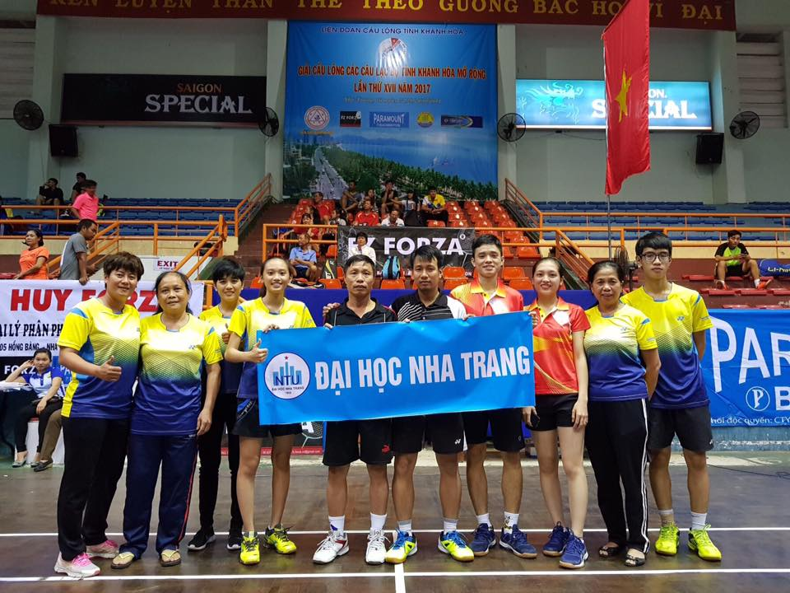

* **Chiêu sinh thường xuyên**: Các em từ **05 tuổi trở lên**

**- Địa điểm:** Nhà thi đấu đa năng - Trường **Đại học Nha Trang**

* **Thời gian**:
* Từ **6h00** đến **7h30 chiều 🡪 Thứ 2 – 4 – 6** HOẶC **Thứ 3 – 5 – 7**
* Từ **7h00** đến **9h00 tối 🡪 Thứ 3 – 5 – 7**

**\* * * CHIÊU SINH KHOÁ MỚI * * \***

**\*\*\* MỌI THẮC MẮC XIN LIÊN HỆ \*\*\***

- **Huấn luyện viên Trưởng**:

Thạc sĩ Giang Thị Thu Trang

Giảng viên Đại học Nha Trang

🡪 Cùng nhiều HLV tâm huyết khác

- **Điện thoại**: 0935.240882

- **Email** (**fb**): trangvision@gmail.com

(https://www.facebook.com/groups/taekwondo.ntu/)

